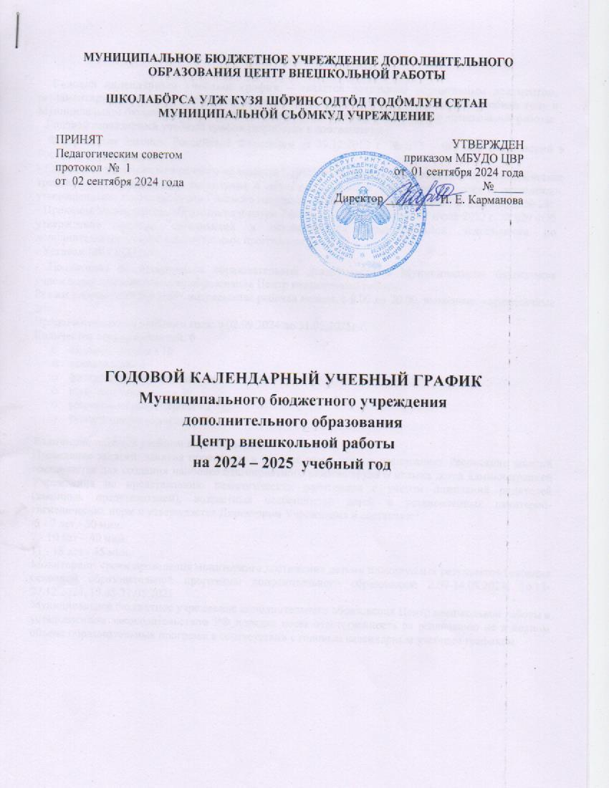 **МУНИЦИПАЛЬНОЕ БЮДЖЕТНОЕ УЧРЕЖДЕНИЕ ДОПОЛНИТЕЛЬНОГО ОБРАЗОВАНИЯ ЦЕНТР ВНЕШКОЛЬНОЙ РАБОТЫ**

**ШКОЛАБÖРСА УДЖ КУЗЯ ШÖРИНСОДТÖД ТОДÖМЛУН СЕТАН**

**МУНИЦИПАЛЬНÖЙ СЬÖМКУД УЧРЕЖДЕНИЕ**

|  |  |  |
| --- | --- | --- |
| ПРИНЯТ  Педагогическим советом  протокол № 1  от 02 сентября 2024 года |  | УТВЕРЖДЕН  приказом МБУДО ЦВР  от 01 сентября 2024 года №_____  Директор _________И. Е. Карманова |

**ГОДОВОЙ КАЛЕНДАРНЫЙ УЧЕБНЫЙ ГРАФИК**

**Муниципального бюджетного учреждения**

**дополнительного образования**

**Центр внешкольной работы**

**на 2024 – 2025 учебный год**

**Пояснительная записка**

**Годовой календарный учебный график –** является локальным нормативным документом, регламентирующим общие требования к организации образовательного процесса в учебном году в Муниципальном бюджетном учреждении дополнительного образования Центр внешкольной работы.

Годовой календарный учебный график разработан в соответствии с:

- Федеральным Законом Российской Федерации от 29.12.2012 г. № 273 – ФЗ «Об образовании в Российской Федерации»;

- Санитарно-эпидемиологическими правилами СанПиН 2.4.3648-20 «Санитарно-эпидемиологические требования к организациям воспитания и обучения, отдыха и оздоровления детей и молодежи», утвержденными постановлением Главного государственного санитарного врача РФ 28.09.2020 № 28;

- Приказом Министерства образования и науки Российской Федерации от 27 июля 2022 г. № 629 «Об утверждении порядка организации и осуществления образовательной деятельности по дополнительным общеобразовательным программам»;

- Уставом МБУДО ЦВР;

- Положением об организации образовательной деятельности в Муниципальном бюджетном учреждении дополнительного образования Центр внешкольной работы.

Режим работы МБУДО ЦВР: непрерывная рабочая неделя, с 8.00 до 20.00, выходные – праздничные дни.

Продолжительность учебного года: с 02.09.2024 по 31.05.2025г.г.

Количество направленностей: 6

* художественная **-** 10
* техническая - 1
* физкультурно-спортивная - 6
* естественнонаучная - 20
* социально-гуманитарная - 2
* туристско-краеведческая - 0

Количество недель в учебном году: 36 недель.

Проведение занятий: занятия проводятся в течение всего дня, по расписанию. Расписание занятий составляется для создания наиболее благоприятного режима труда и отдыха детей администрацией Учреждения по представлению педагогических работников с учетом пожеланий родителей (законных представителей), возрастных особенностей детей и установленных санитарно- гигиенических норм и утверждается Директором Учреждения и составляет:

5 - 7 лет - 30 мин.

7 - 10 лет – 40 мин.

11 - 18 лет - 45 мин.

Мониторинг: сроки проведения мониторинга достижения детьми планируемых результатов освоения основной образовательной программы дополнительного образования: 2.09-14.09.2024, 16.12-27.12.2024, 19.05-31.05.2025

Муниципальное бюджетное учреждение дополнительного образования Центр внешкольной работы в установленном законодательством РФ порядке несет ответственность за реализацию не в полном объеме образовательных программ в соответствии с годовым календарным учебным графиком.

|  |  |  |  |  |  |
| --- | --- | --- | --- | --- | --- |
| **Этапы образовательного процесса** | **1 год обучения** | **2 год обучения** | **3 год обучения** | **4 год обучения** | **5 год обучения** |
| Количество групп | 49 групп | 34 группы | 14 групп | 3 группы | 2 группы |
| Начало учебных занятий | 15.09.2024 | 02.09.2024 | 02.09.2024 | 02.09.2024 | 02.09.2024 |
| Окончание учебных занятий | 31.05.2025 | 31.05.2025 | 31.05.2025 | 31.05.2025 | 31.05.2025 |
| Продолжительность учебного года | 34 недели | 36 недель | 36 недель | 36 недель | 36 недель |
| Промежуточная аттестация | 16-27.12.2024 | 16-27.12.2024 | 16-27.12.2024 | 16-27.12.2024 | 16-27.12.2024 |
| Итоговая аттестация | 19-31.05.2025 | 16-30.05.2025 | 16-30.05.2025 | 16-30.05.2025 | 16-30.05.2025 |
| Летние образовательные программы | 01-06.2025 – 25.08.2025 | | | | |
| Каникулы зимние | 30.12.2024-08.01.2025 | 30.12.2024-08.01.2025 | 30.12.2024-08.01.2025 | 30.12.2024-08.01.2025 | 30.12.2024-08.01.2025 |
| Каникулы летние | 01.06 -31.08.2025 | 01.06 -31.08.2025 | 01.06 -31.08.2025 | 01.06 -31.08.2025 | 01.06 -31.08.2025 |
| Праздничные дни | 04.11.2024  30.12.24-08.01.2025 23.02-24.02.2025 08.03.2025  01.05-02.05.2025  09.05.2025 | 04.11.2024  30.12.24-08.01.2025 23.02-24.02.2025 08.03.2025  01.05-02.05.2025  09.05.2025 | 04.11.2024  30.12.24-08.01.2025 23.02-24.02.2025 08.03.2025  01.05-02.05.2025  09.05.2025 | 04.11.2024  30.12.24-08.01.2025 23.02-24.02.2025 08.03.2025  01.05-02.05.2025  09.05.2025 | 04.11.2024  30.12.24-08.01.2025 23.02-24.02.2025 08.03.2025  01.05-02.05.2025  09.05.2025 |

Перерывы между занятиями - 10 минут, во время перерывов проводятся динамические паузы, подвижные игры.

Во время каникул проводятся мероприятия организационно-массового характера, развлечения и соревнования.